Требования к системе

- Требования к системе в целом

В системе предлагается выделить следующие подсистемы:

- Обработки и передачи информации. Основной задачей является реализация бизнес-логики вуза: автоматическое распределение учебных поручений, жесткий контроль ограничений на назначения преподавателей (по категориям и званиям), а также сбор и передача данных о сессии от кафедр в деканат.
- Хранения данных. Подсистема предназначена для централизованного хранения всей информации о факультетах, кафедрах, учебных планах, студенческих группах и профилях преподавателей (включая их категории, ученые степени и звания).

Источниками данных для системы будут являться введенные администратором справочники, созданные деканатом учебные планы и поручения, а также распределенная кафедрами нагрузка. Система должна иметь единый сервер базы данных.

2. Функциональные требования

В состав персонала, необходимого для эксплуатации системы, должны входить:

- Администратор. Лицо, обеспечивающее работоспособность системы. Наполняет базовые справочники (создание факультетов, кафедр, внесение пользователей). От администратора требуется знание структуры вуза и понимание предметной области.
- Сотрудник деканата. Лицо, управляющее учебным процессом факультета: создает учебные планы для групп, рассылает учебные поручения на кафедры и осуществляет мониторинг успеваемости. Требуется опыт работы с учебными планами и понимание регламентов вуза.
- Заведующий кафедрой. Лицо, принимающее поручения от деканата и распределяющее нагрузку между преподавателями своей кафедры с учетом строгих системных ограничений. От заведующего требуется знание квалификации своих преподавателей.

- Преподаватель. Использует систему для просмотра своей индивидуальной нагрузки, работы со списком своих дипломников и внесения результатов сессии по проведенным экзаменам/зачетам.

Со стороны деканата информационная система должна поддерживать:
- Управление учебными планами групп (дисциплины, курсы, семестры, часы, формы контроля).
- Формирование и выдачу учебных поручений кафедрам.
- Просмотр результатов зачетов и экзаменов (сбор сведений о сессии).
Со стороны заведующего кафедрой система должна предоставлять:
- Распределение нагрузки по дисциплинам между преподавателями кафедры.
- Назначение руководителей дипломных работ студентам.
- Контроль соблюдения ограничений по категориям преподавателей.
Со стороны преподавателя система должна предоставлять:
- Просмотр индивидуальной учебной нагрузки.
- Просмотр списка закрепленных дипломников.
- Внесение оценок в ведомости по итогам сессии.

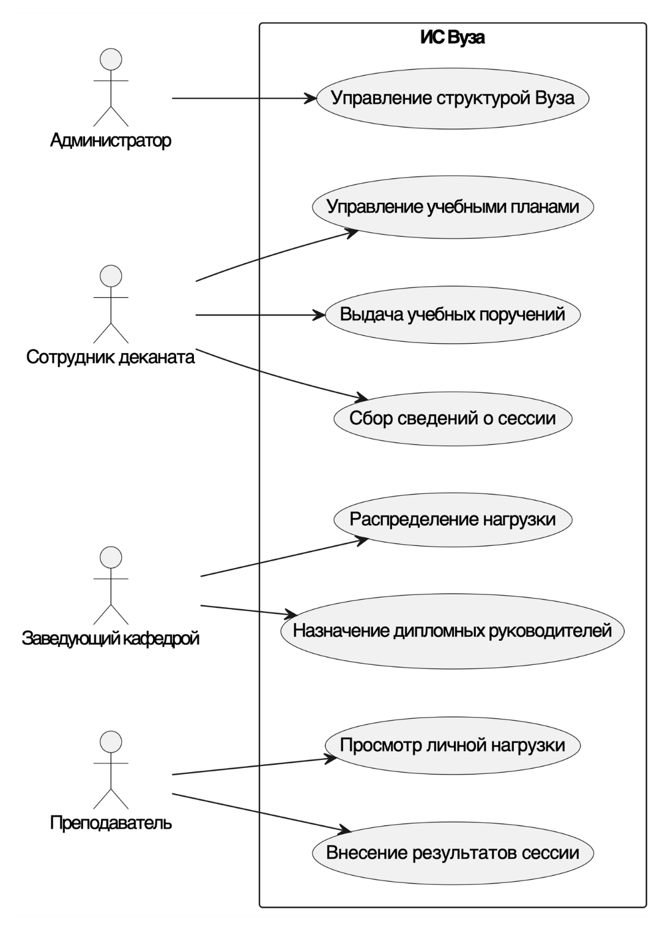
Рисунок 1 - Диаграмма использования

- Реализация вариантов использования системы

Сценарий: «Распределение учебной нагрузки на кафедре»

- Заведующий кафедрой открывает список выданных деканатом учебных поручений.
- Система выводит перечень дисциплин, групп и необходимых видов занятий с часами.
- Заведующий выбирает дисциплину, вид занятия (например, «лекция») и указывает конкретного преподавателя с кафедры.
- Система запрашивает профиль преподавателя на сервере и проводит проверку его категории.
- Если преподаватель имеет категорию «ассистент», а занятие — «лекция», система блокирует операцию и выводит сообщение об ошибке.
- Если преподаватель имеет категорию «профессор», а занятие — «лабораторная работа», система блокирует операцию и выводит сообщение об ошибке.
- Если ограничения не нарушены, система проверяет соблюдение правил по званиям (наличие звания доцента/профессора для соответствующей должности).
- При успешной проверке сервер сохраняет назначение в базе данных.
- Система обновляет индивидуальную нагрузку преподавателя.
- Система выводит заведующему уведомление об успешном назначении.
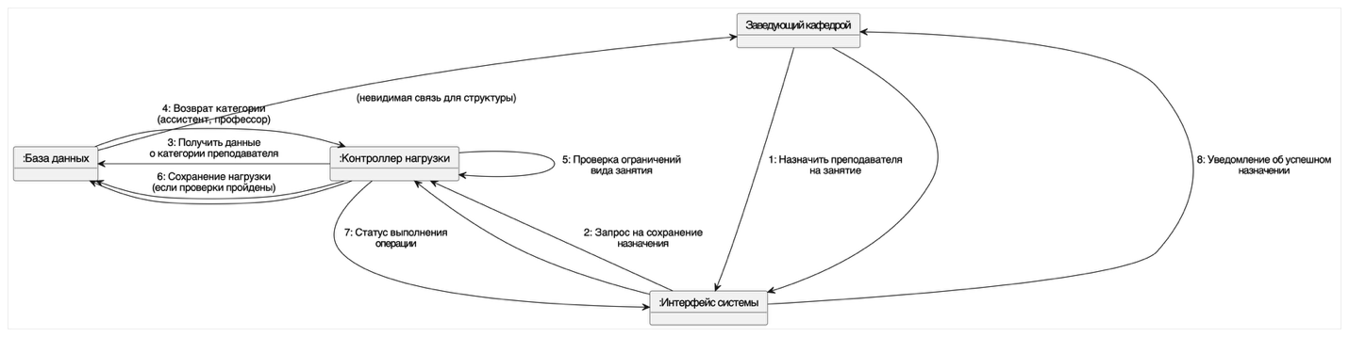

Рисунок 2 - Диаграмма кооперации

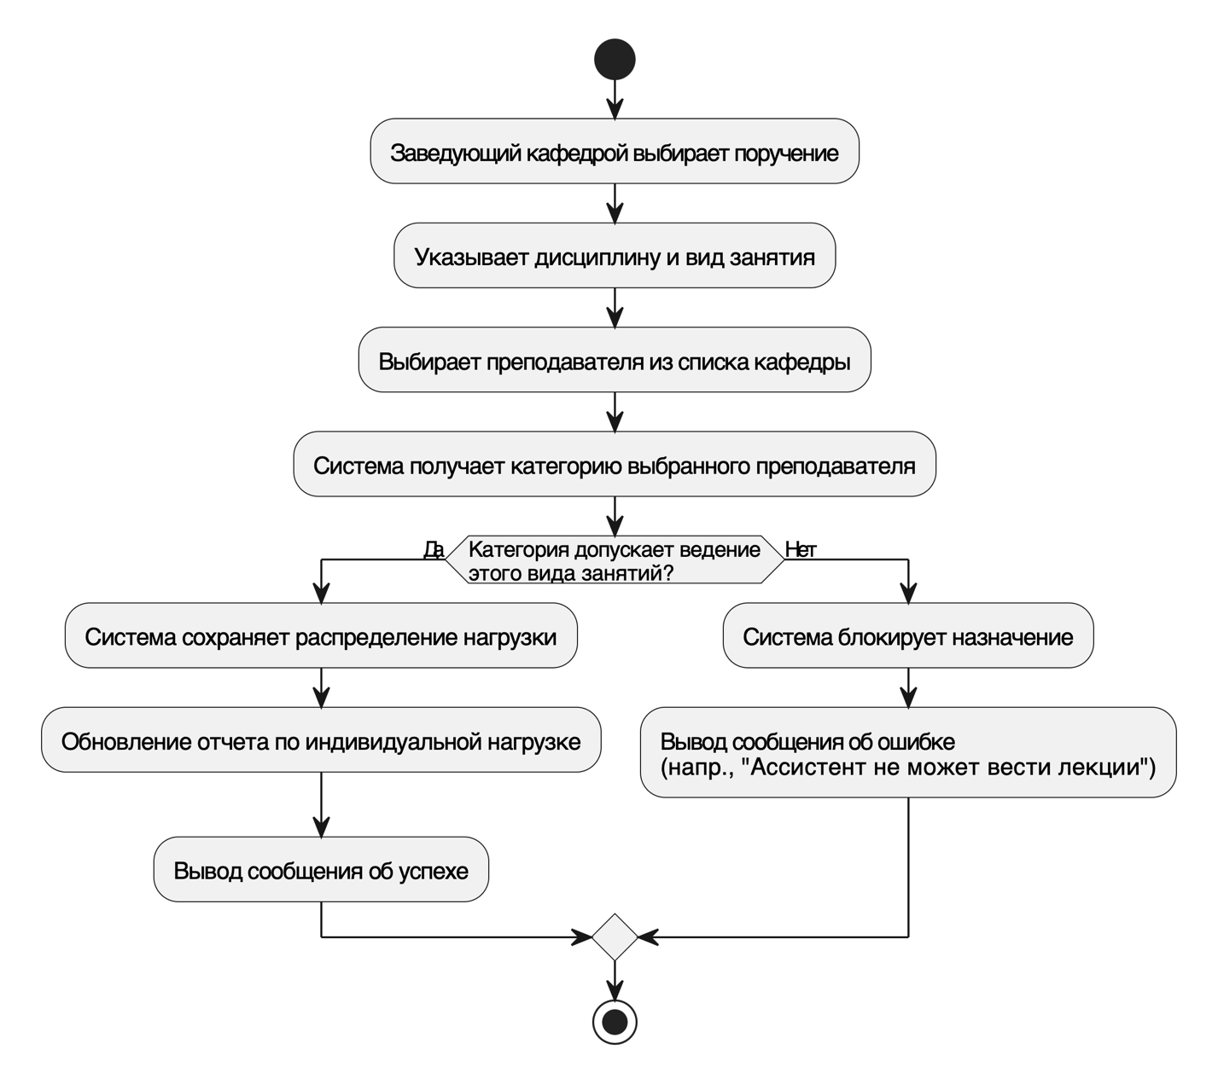
Рисунок 3 - Диаграмма деятельности

3. Нефункциональные и специальные требования

Нефункциональные требования:

- Система должна предоставлять доступ только авторизованным пользователям с жестким разграничением прав видимости и редактирования (Администратор, Деканат, Кафедра, Преподаватель).
- Пользовательский интерфейс должен быть интуитивно понятным, обходиться минимумом экранов и не содержать избыточных полей.
- Надежное хранение данных, устойчивость к сбоям и защита передаваемой личной информации преподавателей и студентов.
- Быстрая обработка запросов при проверке ограничений на назначение.
- Быстрая передача данных между подсистемами.

